**三维视觉与理解课程**

**实验四（大作业）**

**(1)滤波并分割提取目标(占课程总成绩20%)**

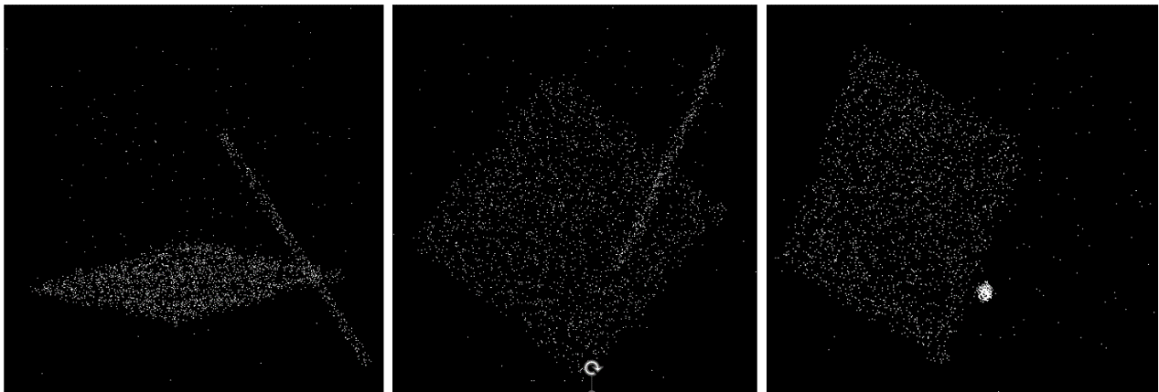**点云“大作业任务一.pcd”中包含一些属于“平面”的点，还包含一些属于“直线”的点，此外还存在一些干扰的“噪点”，如下图所示。**

**请你设计一套算法，实现以下功能：**

**1、滤除给定点云中的噪点；**

**2、提取到属于“平面”的点，标为红色；提取属于“直线”的点，标为黄色；**

**需要提交的材料：（打成一个压缩包提交）**

**①实验的全部代码；**

**②实验的步骤记录，说明选用了哪些方法，提供必要的截图；**

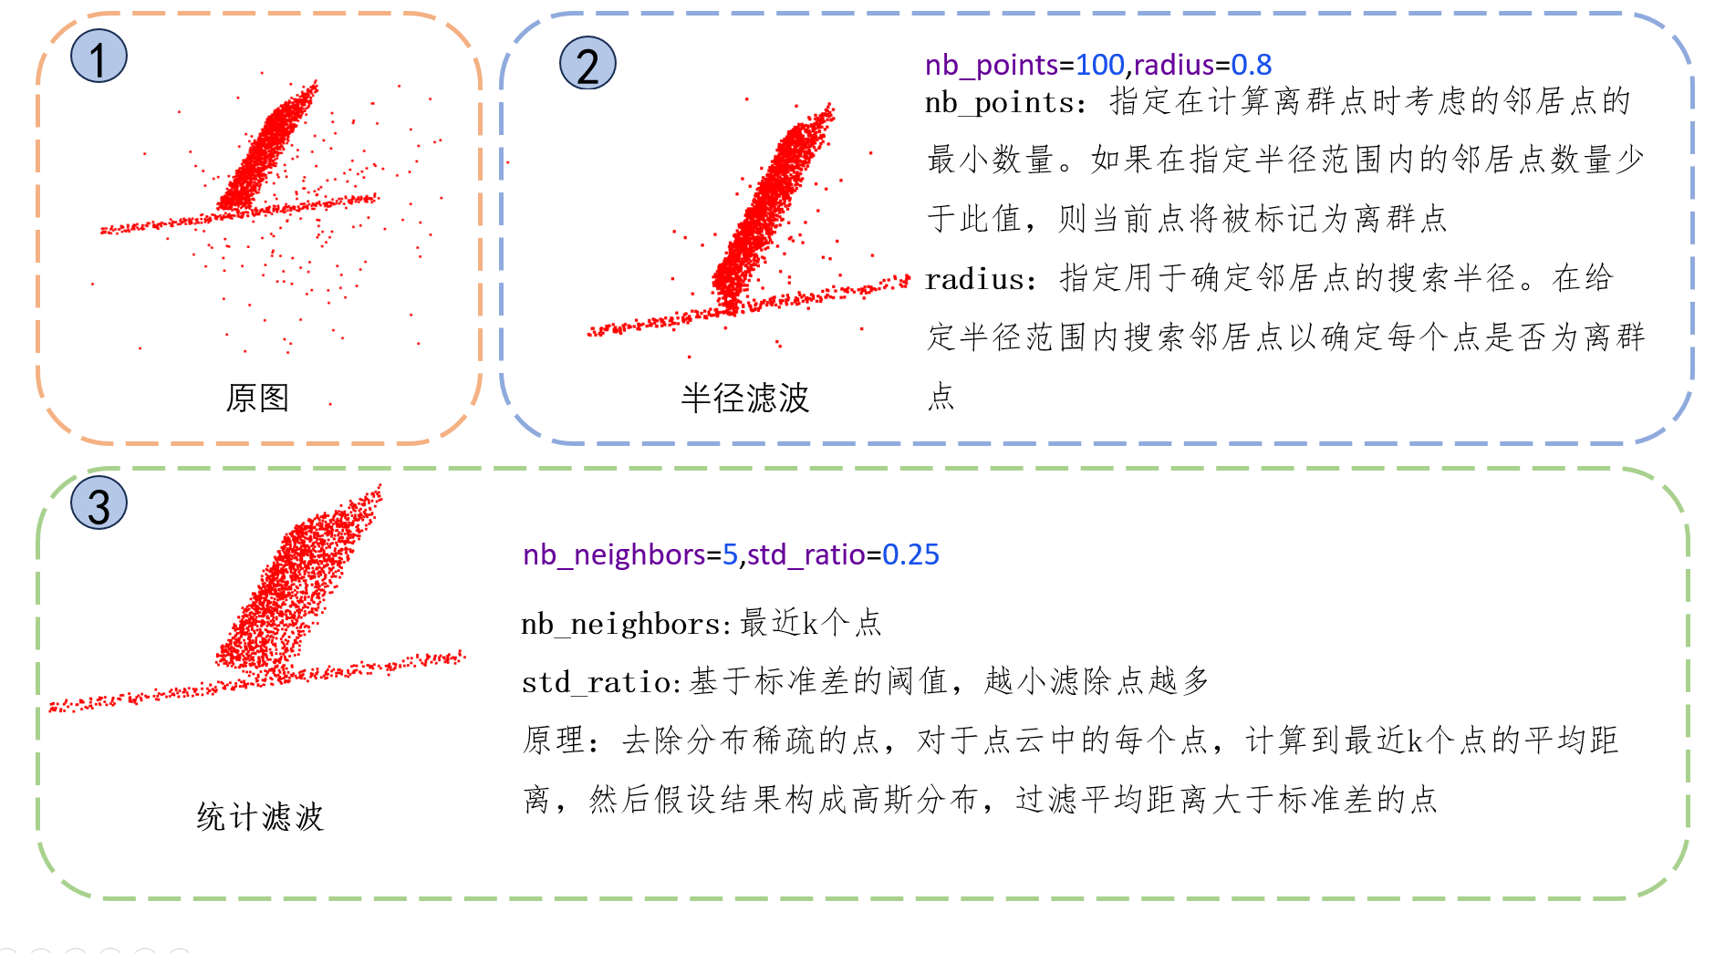

**step1：点云读取，染色为红色点云**

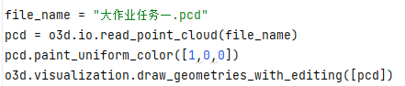

**step2：半径滤波**

**原理：去除分布稀疏的点，以每个点为中心建立给定半径的球体，移除球体中点的数量小于给定阈值的点**

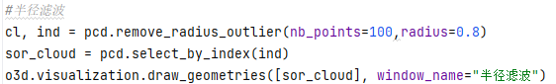

**step3：统计学离散点群滤波**

**原理：去除分布稀疏的点，对于点云中的每个点，计算到最近k个点的平均距离，然后假设结果构成高斯分布，过滤平均距离大于标准差的点**

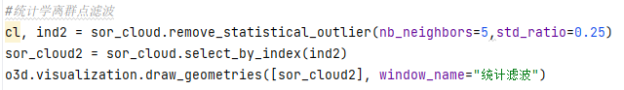

**step4：点云分割（重叠部分解决方案，最终结果在下面）**

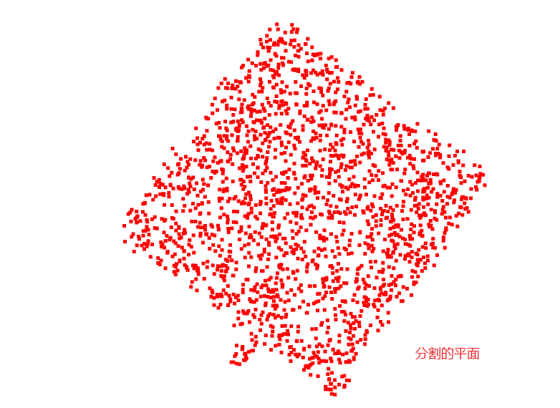

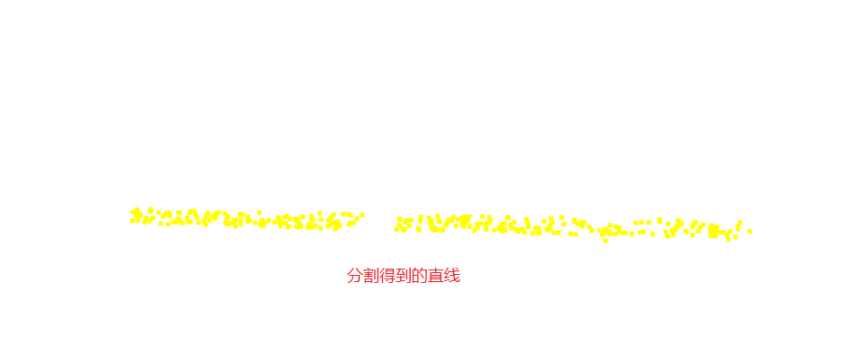

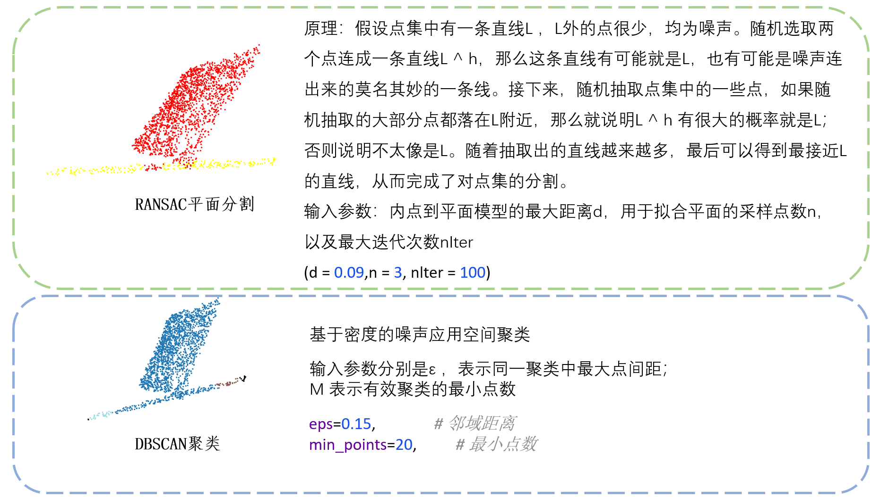

**面临问题：重叠部分被分为了红色部分，如何解决？我的思路是先用RANSAC将红色部分提取出来（包含重叠部分），然后进一步使用DBSCAN聚为两类，实现红色平面和重叠部分的分割。如下：**

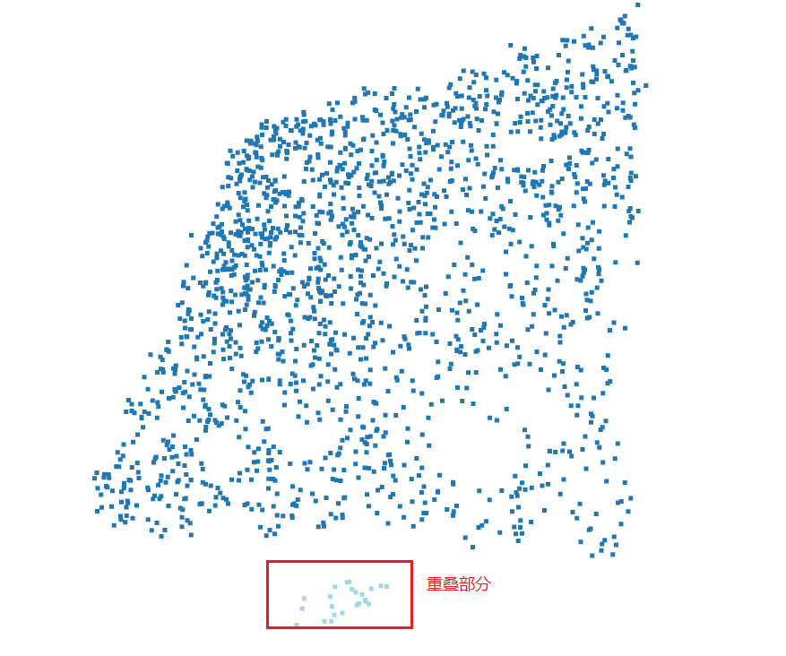

**这样就得到了完整的平面，再将剩下的和黄色合并就行。**

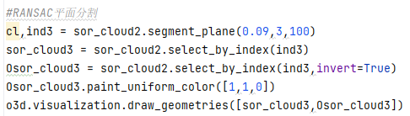**直接基于RANSAC平面分割（效果较好）：**

**直接基于DBSCAN聚类：（*效果差，直线部分密度不均匀识别成其他类的较多*）**

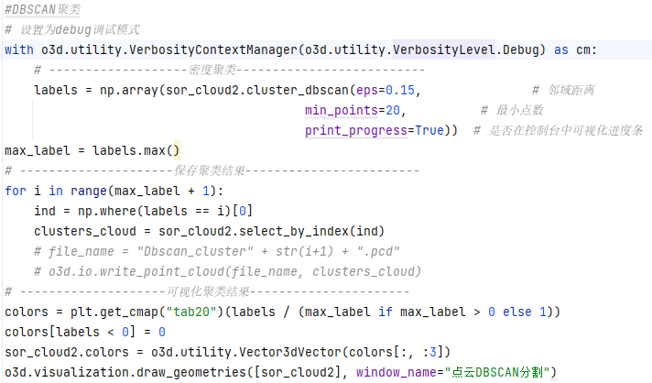

**③提取后的平面点云文件、直线点云文件，分别命名为plane.pcd和line.pcd。**





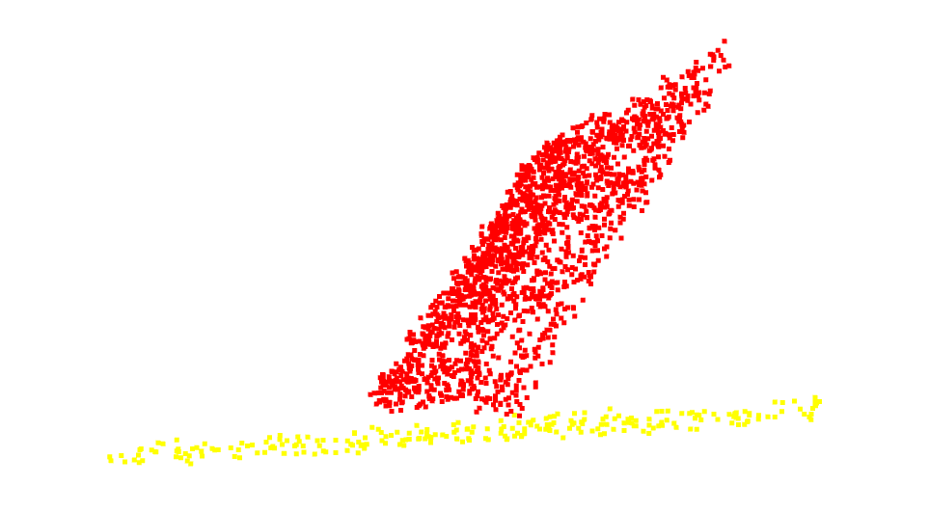

**(2)配准并计算距离(占课程总成绩20%)**

**点云“大作业任务二A.pcd”中是一个恐龙的点云，但比较稀疏。而点云“大作业任务二B.pcd”是一个复杂环境的点云，包括很多恐龙，且点云密度较高。**

**请你设计一套算法，将两个点云中相同的恐龙进行配准，针对配准后的点云，尝试计算该恐龙的身高(坐标单位是cm)。**

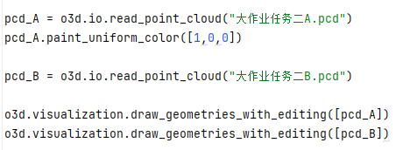**step1.点云读取**

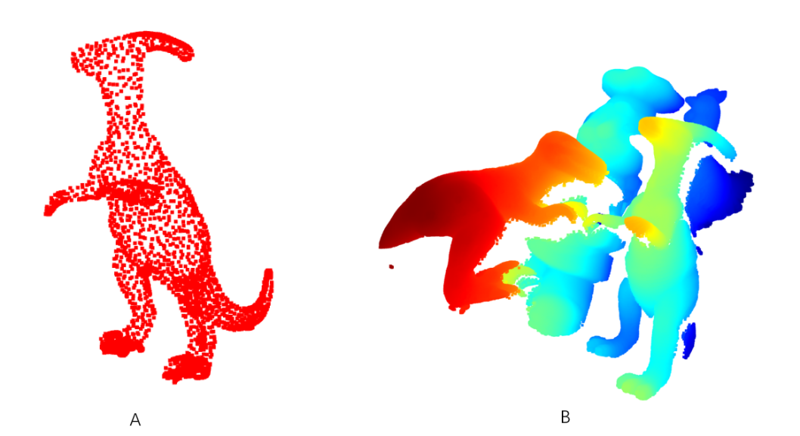

**step2.过滤掉其他杂恐龙，需要使用直通滤波&统计滤波(对B点云)**

**直通滤波，通过设定某个或某些轴（如x、y、z轴）的范围来筛选点云数据，只保留在指定范围内的点。直通滤波通常用于预处理步骤，去除明显不在感兴趣区域内的点。**

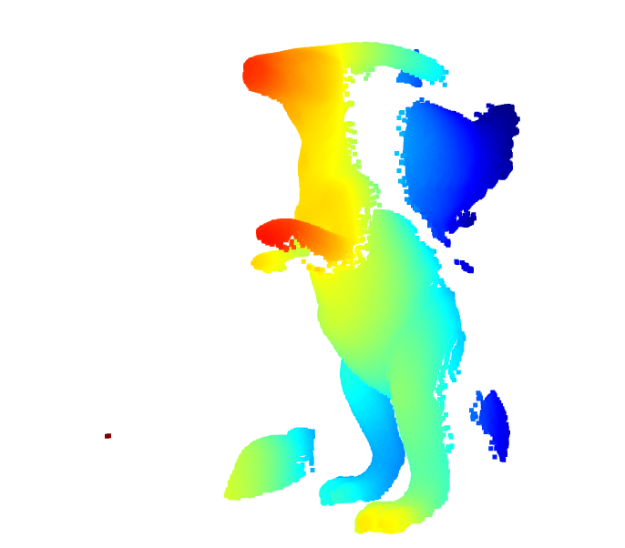**统计学滤波，用于去除离群点（噪声点）。这种方法基于每个点在其邻域内的统计特性，通过计算每个点到其邻居点的距离并利用这些距离的统计信息（如均值和标准差）来识别和删除离群点。下面是两次滤波后的B点云**

**step3.统一密度便于配准，使用体素均匀下采样（对A,B点云）**

**体素下采样会将点云划分为一个个小的体素网格，并用每个体素内点的平均值代替原始点，从而实现降噪。体素均匀下采样将两只恐龙的密度调整一致（大差不差），以便于后续配准查找对应点（FPFH）。**

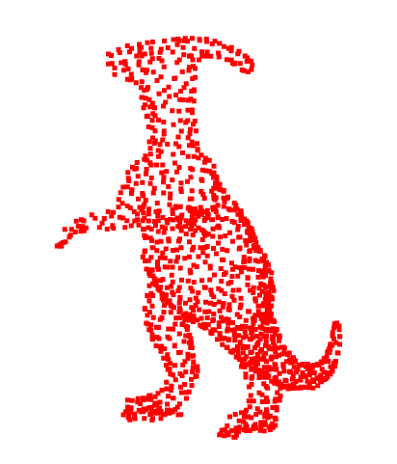

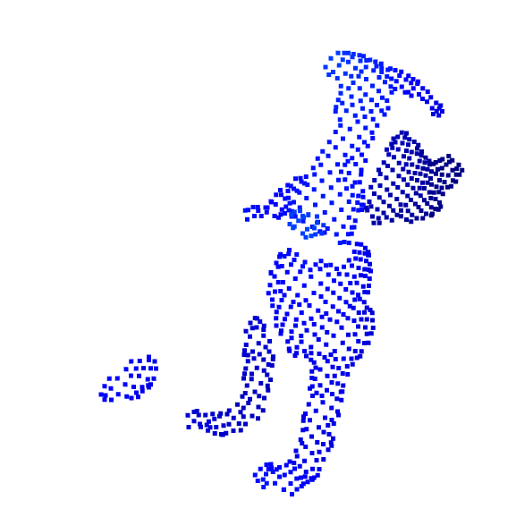

**点云A密度为 denstity= 4.528717440650566**

**点云B密度为 denstity= 3.6011470178898586**

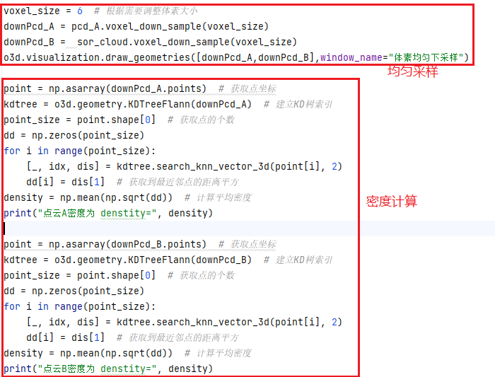

**step4.DBSCAN聚类实现点云分割，进一步去除杂点（对B点云）**

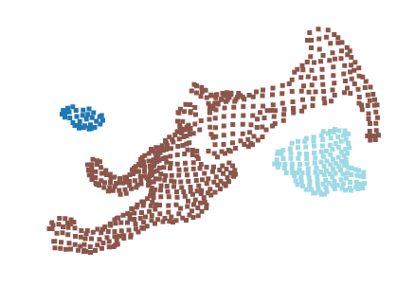**DBSCAN，一种基于密度的聚类算法，能够有效识别点云中的聚类和噪声点，实现分割。如下图识别了三类，分别保存为pcd文件，便于后续配准。**

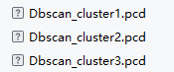

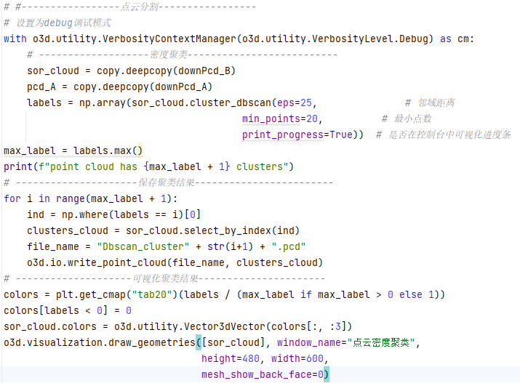

**step5.点云配准**

**FPFH：快速点特征直方图，PFH是一种辛纳希丰富的局部特征，对于一个有n个点的点云数据，PFH的复杂度是O（nkk），而FPFH能够将复杂度降到O（nk），同时保留PFH的大部分鉴别能力和特征。**

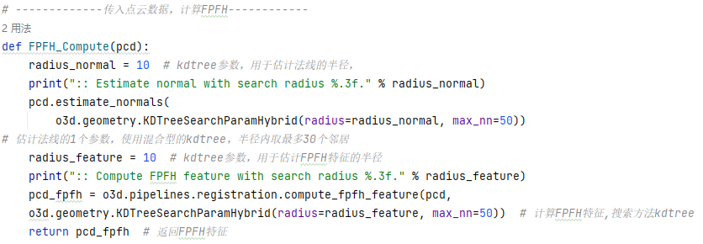

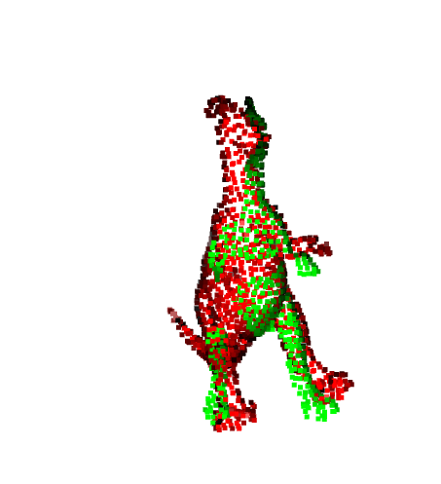**RANSAC，一种迭代方法，用于从包含大量噪声的样本中估计模型参数。通过反复从数据集中随机选取子集，拟合模型，并评估模型的可靠性，RANSAC 能够有效地从包含离群点的数据中提取出可靠的模型。下图是通过FPFH提取特征点+RANSAC算法得到的粗配准图：**

**ICP，在找到两个点云之间的最佳刚体变换（如旋转和平移），使它们尽可能对齐。ICP 算法通过迭代优化来逐步改进配准结果，直到满足收敛条件为止。下图是ICP精配准得到的图：**

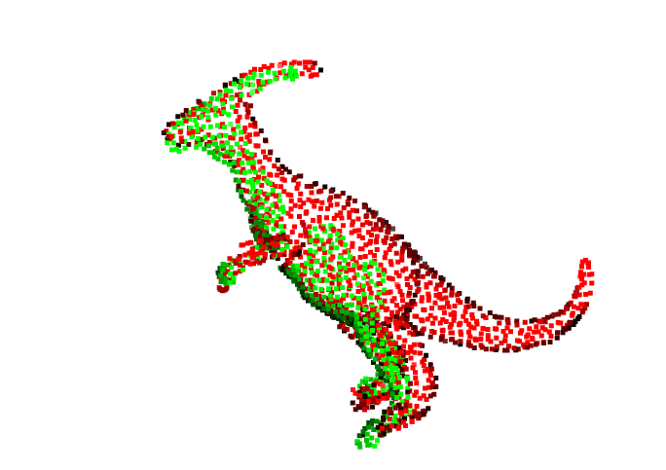

**step6.身高计算**

**运行check.py代码选择最高的顶点，然后在底部选择三个点作为平面，将参数带入点到平面距离计算函数中得到空得到恐龙的身高。**

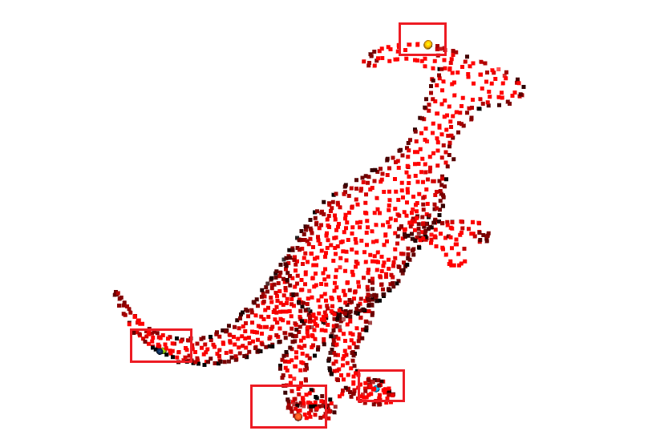

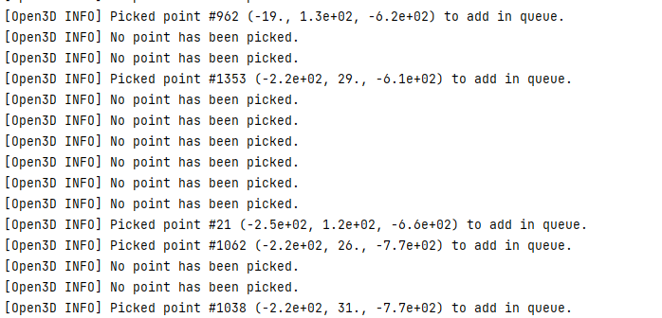

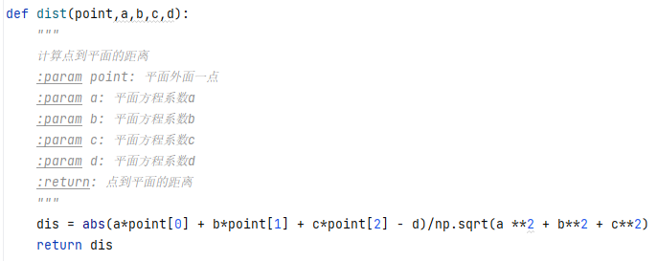

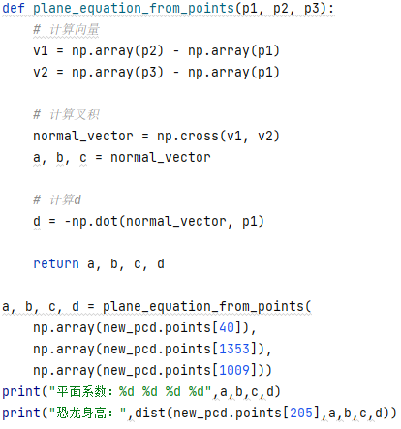

**恐龙身高： 221.70313512145609**

**身高计算方法提示：可尝试使用PCA主方向方法，找到恐龙身高的方向，计算恐龙点云在该方向上的最大跨度；或通过恐龙的脚，构建一个“地平面”，计算点到平面的距离。**

**点到平面距离计算方法：**

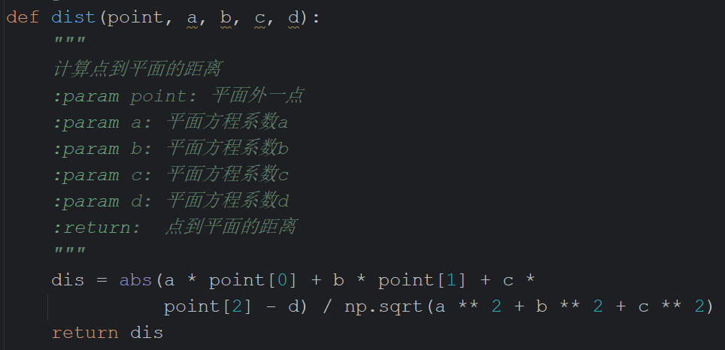

**\*尽可能取得更好的效果，但不要担心因为结果不够好而得不到好的成绩，体现你对解决该问题的思考即可。**

**需要提交的材料：（打成一个压缩包提 交）**

**①实验的全部代码；**

**②实验的步骤记录，说明选用了哪些方法，提供必要的截图；**

**③配准后的恐龙点云文件、恐龙的身高计算结果。**